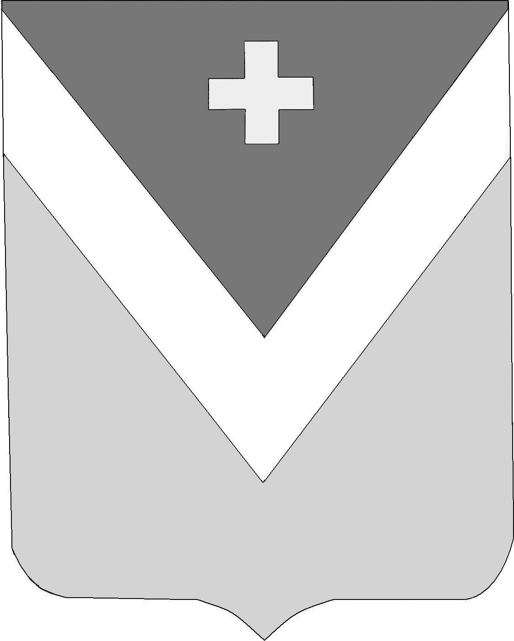

Р А Й О Н Н О Е С О Б Р А Н И Е
муниципального района «Спас-Деменский район»

Калужской области

Р Е Ш Е Н И Е
г. Спас-Деменск

от 12.07.2024 года № 337

О внесении изменений в муниципальный
нормативный правовой акт

В целях приведения муниципального нормативного правового акта в соответствие с законодательством Калужской области

Районное Собрание муниципального района

РЕШИЛО:

- Внести в Решение Районного Собрания МР «Спас-Деменский район»
№ 385 от 26.09.2014 г. «Об утверждении Положения об оплате труда муниципаль-
ных служащих, замещающих муниципальные должности муниципальной службы
в муниципальном районе «Спас-Деменский район» изменения, в Приложении «Положение об оплате труда муниципальных служащих, замещающих муниципальные должности муниципальной службы в муниципальном районе «Спас-Деменский район»:

Абзацы первый и второй пункта 7 изложить в следующей редакции: «Ежемесячная надбавка к должностному окладу муниципального служащего за особые условия муниципальной службы устанавливается муниципальному служащему представителем нанимателя (работодателем) в процентах от должностного оклада и должна соответствовать нижеуказанным размерам.
Размер ежемесячной надбавки за особые условия муниципальной службы по группам должностей муниципальной службы устанавливается в следующих размерах:
по высшей группе должностей муниципальной службы - в размере от 250 до 350 процентов должностного оклада включительно;
по главной группе должностей муниципальной службы - в размере от 200 до 300 процентов должностного оклада включительно;
по ведущей группе должностей муниципальной службы - в размере от 180 до 280 процентов должностного оклада включительно;
по старшей группе должностей муниципальной службы - в размере от 140 до 240 процентов должностного оклада включительно;
по младшей группе должностей муниципальной службы - в размере до 210 процентов должностного оклада включительно

2. Настоящее Решение вступает в силу со дня его официального опубликования и распространяется на правоотношения, возникшие с 1 июля 2024 года.

П.п.

Глава муниципального района

«Спас-Деменский район» В.Н. Фитисова

